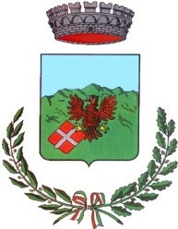
Città Termale
Comune di Montevago
(LIBERO CONSORZIO COMUNALE DI AGRIGENTO)
(L.R. N. 15/2015)

VISITA OSTEOPATICA

Si informa la cittadinanza che il 27 Settembre 2019 presso la Casa della Salute Danilo Dolci sita in S.Margherita di Belice in via Cannitello si terrà una giornata dedicata alla prevenzione osteopatica. Per effettuare le visite occorre prenotarsi muniti di prescrizione da parte del proprio medico curante (ricetta bianca) oppure tramite il servizio whatsapp al numero 3899876081
Il Sindaco
On.Dr.ssa Margherita La Rocca

